为弘扬中华民族尊老爱老的优良传统，进一步丰富离退休同志的精神文化生活，10月23日，市发改委机关党委在重阳佳节即将来临之际组织离退休老干部赴广信区望仙谷开展重阳登高活动。
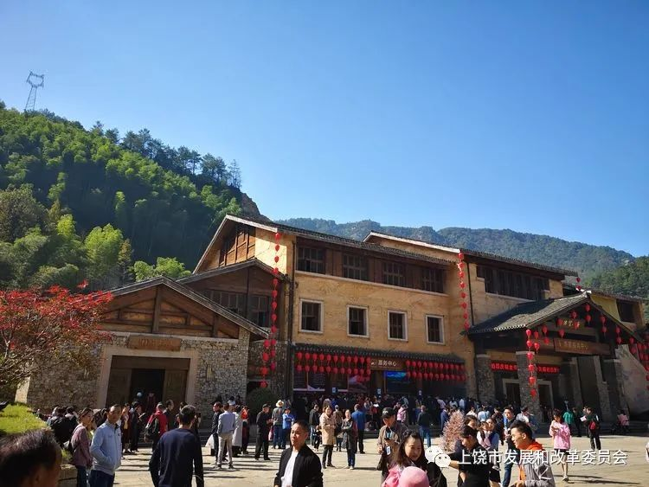

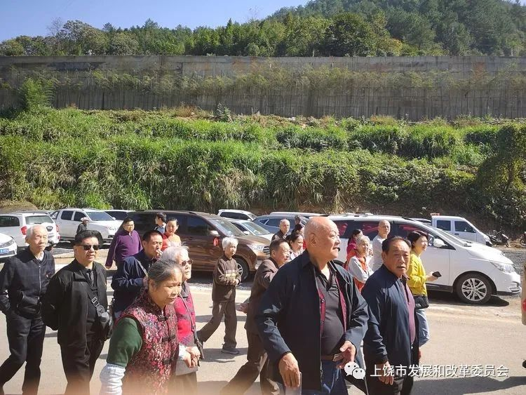
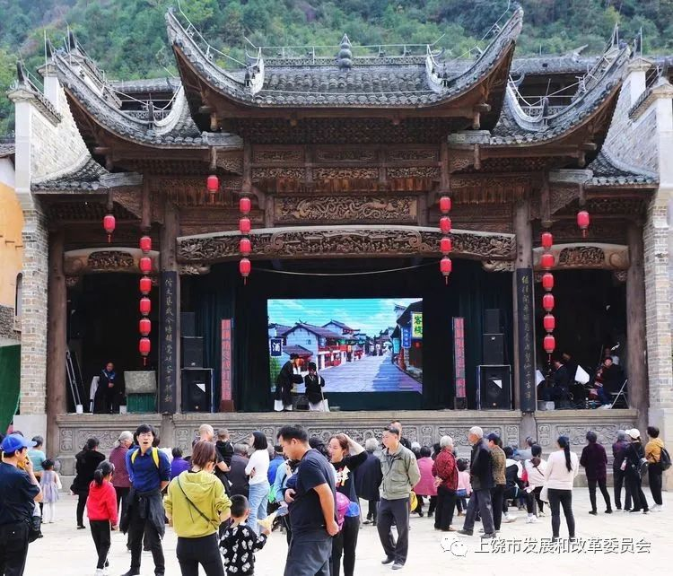

秋高气爽，阳光明媚，活动中大家时而互相拍照，时而驻足交谈，谈笑风生、精神饱满、兴致盎然、其乐融融。大家纷纷表示，感谢委党组织对老干部工作的高度重视和对老同志的关心关怀。参加集体活动，既愉悦身心、开阔视野，又进一步使同志们联系更密切，也增进了友谊，切实丰富了离退休生活。
